Lorem ipsum dolor sit amet, consectetur adipiscing elit
Integer vitae sem at erat luctus gravida Curabitur vel

Nome e Sobrenome
Nome e Sobrenome

Palavras-chave: Palavra 1. Palavra 2. Palavra 3. Palavra 4. Palavra 5.
Lorem ipsum dolor sit amet, consectetur adipiscing elit. Integer vitae sem at erat luctus gravida. Curabitur vel nunc sed justo feugiat porta. Suspendisse potenti. Donec pretium, nisl a facilisis nec. Praesent non justo vitae mi tincidunt interdum. Aliquam erat volutpat. Sed finibus, massa nec tempor consequat, sapien lorem vulputate magna, vitae dignissim neque arcu sit amet purus.
Morbi at magna id lectus posuere elementum. Vivamus porta, arcu sed commodo ultricies, lorem nulla blandit risus, sed luctus sem nibh vitae mi. Cras at erat vitae ipsum cursus gravida.
Donec convallis, justo in porttitor tincidunt, ligula augue dictum lorem, vitae viverra enim massa sed justo. Nulla facilisi. Aenean tempor, metus eu posuere aliquet, neque augue cursus lorem. Suspendisse potenti. Donec pretium, nisl a facilisis nec. Praesent non justo vitae mi tincidunt interdum. Aliquam erat volutpat.
Praesent non justo vitae mi tincidunt interdum. Aliquam erat volutpat. Sed finibus, massa nec tempor consequat, sapien lorem vulputate magna, vitae dignissim neque arcu sit amet purus. Morbi at magna id lectus posuere elementum. Vivamus porta, arcu sed commodo ultricies, lorem nulla blandit risus, sed luctus sem nibh vitae mi. Cras at erat vitae ipsum cursus gravida.
Praesent non justo vitae mi tincidunt interdum. Aliquam erat volutpat, massa nec tempor consequat, sapien lorem vulputate magna, vitae dignissim neque arcu sit amet purus.
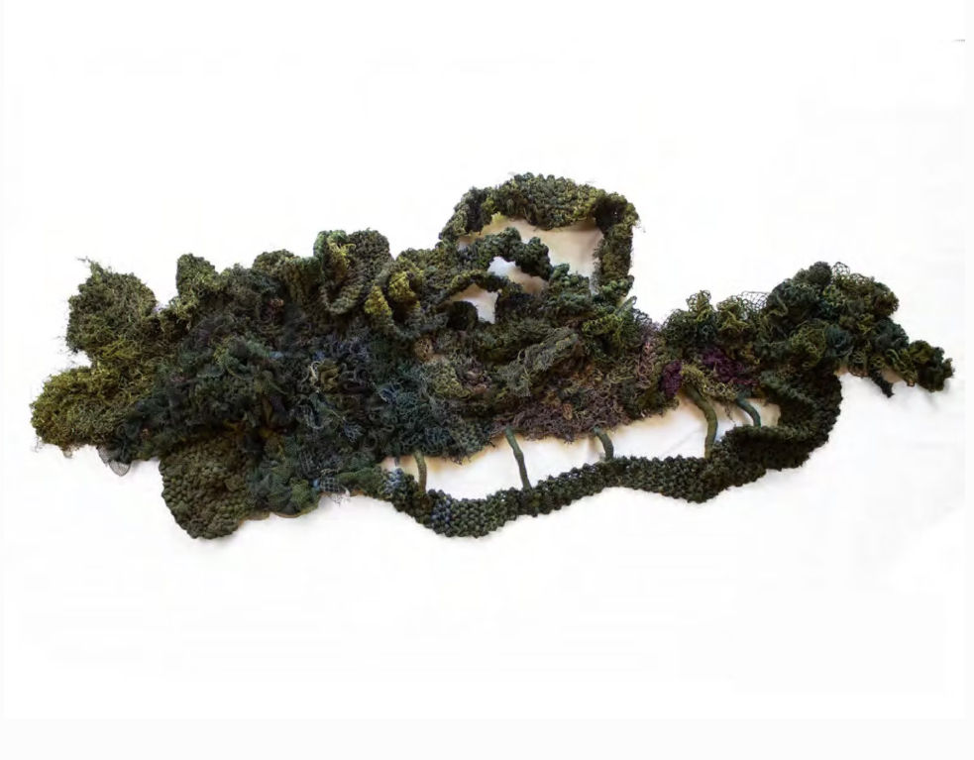
Figura 1: obra Rio Doce, que inspirou a comunicação do evento.
Fonte: Nara Guichon (2022).
Praesent non justo vitae mi tincidunt interdum. Aliquam erat volutpat. Sed finibus, massa nec tempor consequat, sapien lorem vulputate magna, vitae dignissim neque arcu sit amet purus.
Morbi at magna id lectus posuere elementum. Vivamus porta, arcu sed commodo ultricies, lorem nulla blandit risus, sed luctus sem nibh vitae mi. Cras at erat vitae ipsum

Referências
RANCIÈRE, Jacques. A partilha do Sensível. 2 ed. São Paulo: Editora Exo, 2009.
RANCIÈRE, Jacques. A partilha do Sensível. 2 ed. São Paulo: Editora Exo, 2009.
RANCIÈRE, Jacques. A partilha do Sensível. 2 ed. São Paulo: Editora Exo, 2009.

Titulação, instituição e e-mail.
Titulação, instituição e e-mail.

